- Цель работы
Знакомство с понятием и областью применения конечного автомата-распознавателя, получение навыков синтеза детерминированных конечных автоматов.
- Задание по работе
Строки в алфавите {0, 1}, которые содержат подстроки 00 и 11. Например: 0011, 01100111.

- Синтез конечного автомата-распознавателя
  - Метод решения задачи
Задача состоит из двух подзадач: определить наличие подстроки 00 и подстроки 11. Каждое условие по отдельности легко проверить отдельным автоматом, однако, чтобы строка подходила, необходимо иметь оба условия одновременно. Для этого нужно учитывать оба варианта:
- Сначала определить наличие 00, затем ожидать 11
- Сначала определить наличие 11, затем ожидать 00

Таблица 1: Таблица переходов
 | a0 | a1 | a2 | a3 | a4 | a5 | a6 | a7
0 | a1 | a2 | a2 | a1 | a7 | a2 | a6 | а6
1 | a3 | a3 | a5 | a4 | a4 | a6 | a6 | a4

Таблица переходов (Табл. 1) содержит 8 состояний, где а0 – начальное, а а6 – финальное.

  - Описание алгоритма
- a0 (начальное) — старт
- a1 — прочитали 0, возможно в будущем найдём 00
- a2 — видим еще 0, есть 00, переходим к поиску 11
- a3 — прочитали 1, возможно в будущем найдём 11
- a4 — видим еще 1, есть 11, переходим к поиску 00
- a5 — уже нашли 00, но ещё не встретили 11
- a6 (принимающее) — оба условия выполнены (нашли и 00, и 11). Автомат остаётся здесь при любых входах
- a7 — уже нашли 11, но ещё не встретили 00.

- Тестирование автомата-распознавателя
По полученному описанию логической функции создадим граф (Рис.1)

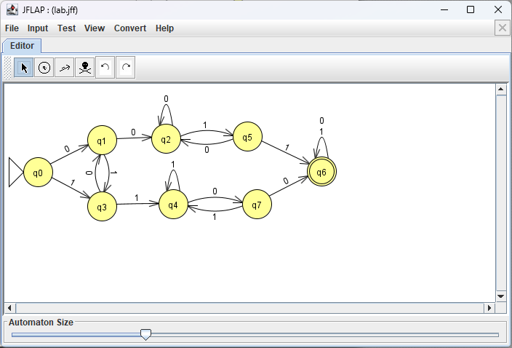
Рис.1. Граф логической функции КА

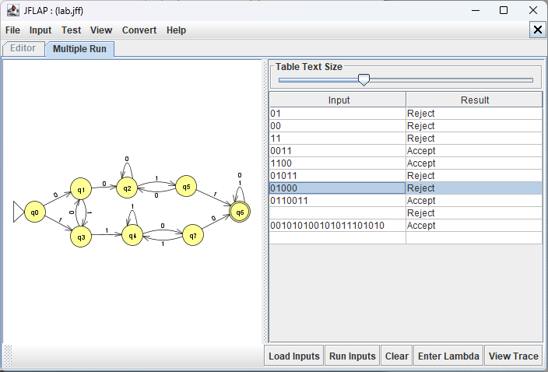
Рис.2. Тестирование логической функции КА в JFLAP

  - Недетерминированный конечный автомат
В ходе разработки был создан также недетерминированный конечный автомат.
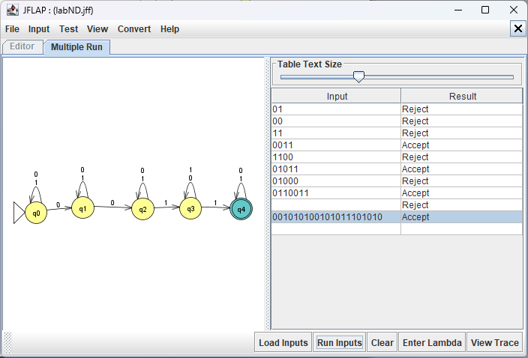
Рис.3. Тестирование недетерминированного КА в JFLAP
- Вывод
В результате выполнения работы получена математическая модель детерминированного конечного автомата, распознающего наличие 00 и 11 в строке. Число состояний автомата равно 8. Тестирование модели произведено в программе JFLAP

